ИД23-1 Маслов АН
Лабораторная работа №1
Cинхронизация данных из MySQL
Шаг 0. Установим Yandex Cloud CLI в Git Bash
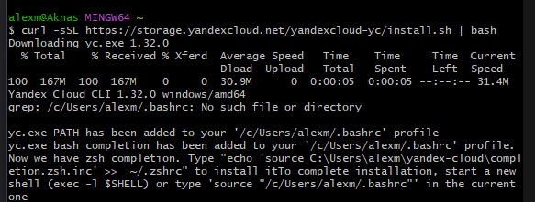

Шаг 1. Создадим виртуальный диск из образа с предварительно настроенной платформой интернет-магазина magento.
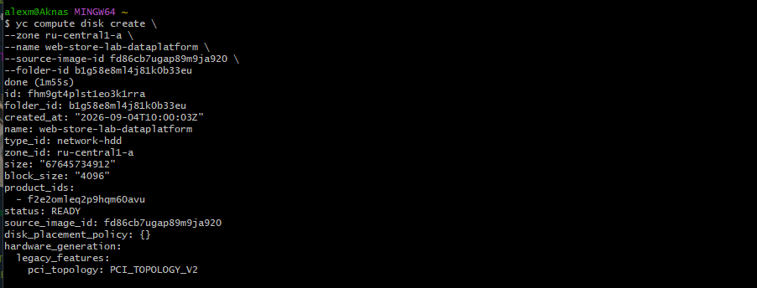
Шаг 2. Создадим SSH ключи

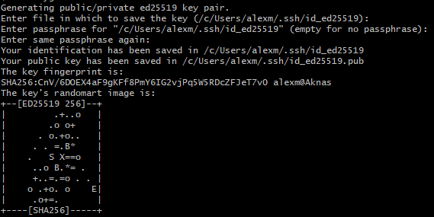
Шаг 3. Создадим виртуальную машину
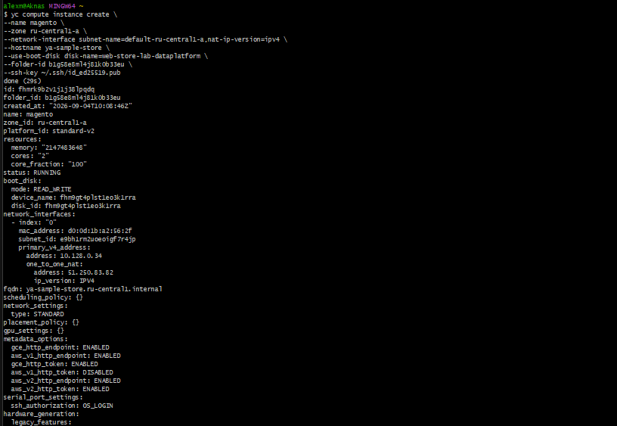
Шаг 4. Подключаемся к ВМ
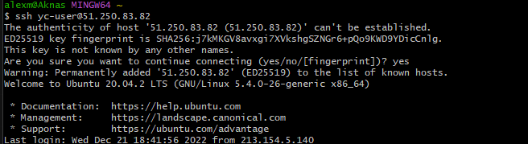

Шаг 5. Настраиваем группу безопасности
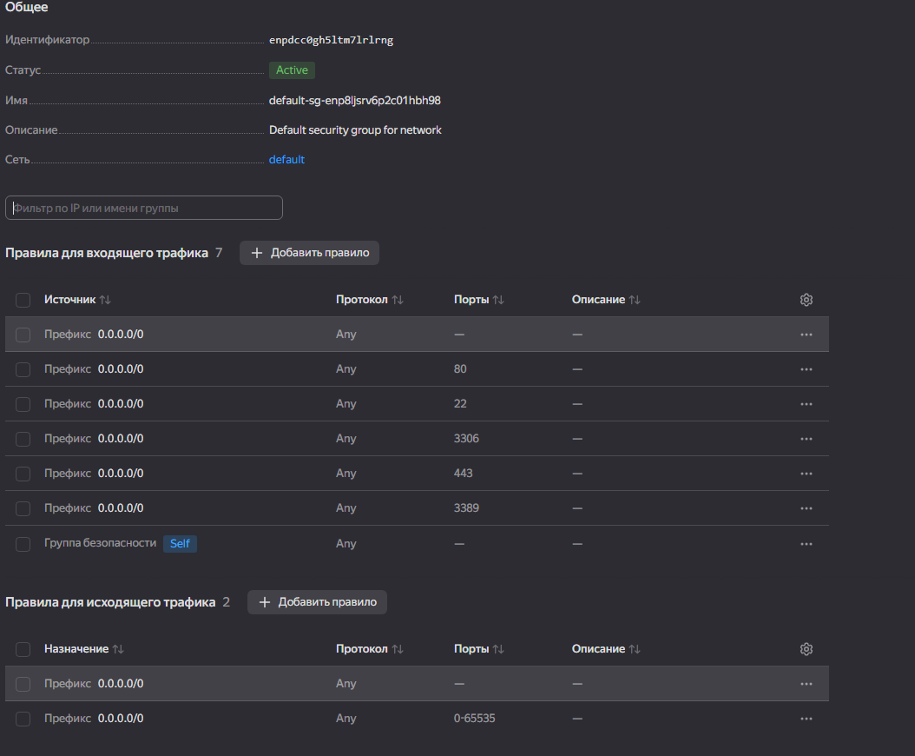
Шаг 5. Проверяем подключение к сайту

И добавляем в hosts
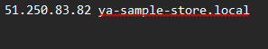

Шаг 6. Проверяем схему данных через DBeaver
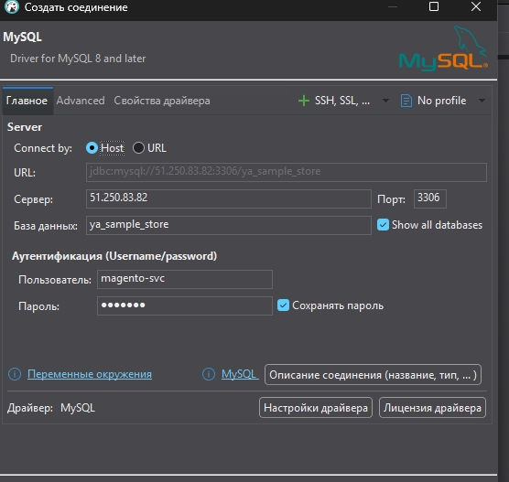
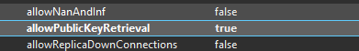
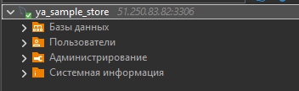

Шаг 7. Создадим кластер Managed Service for MySQL:

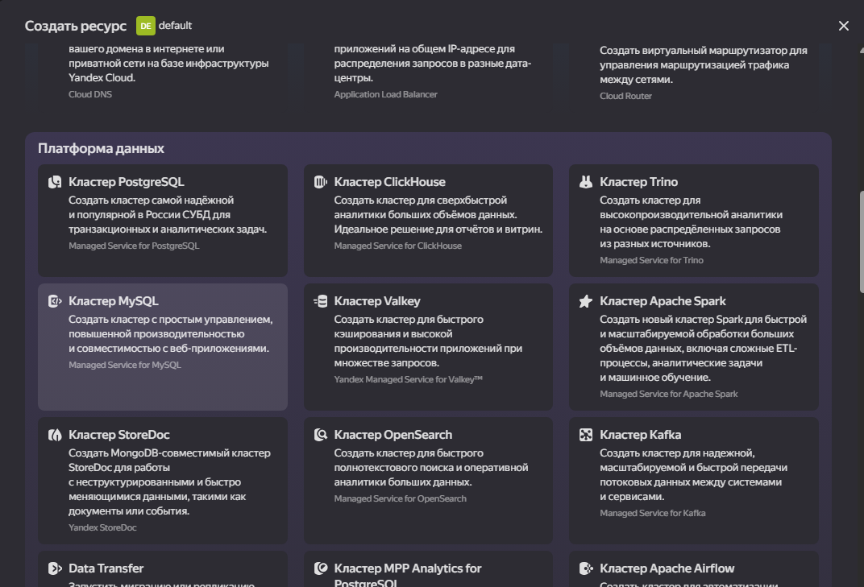
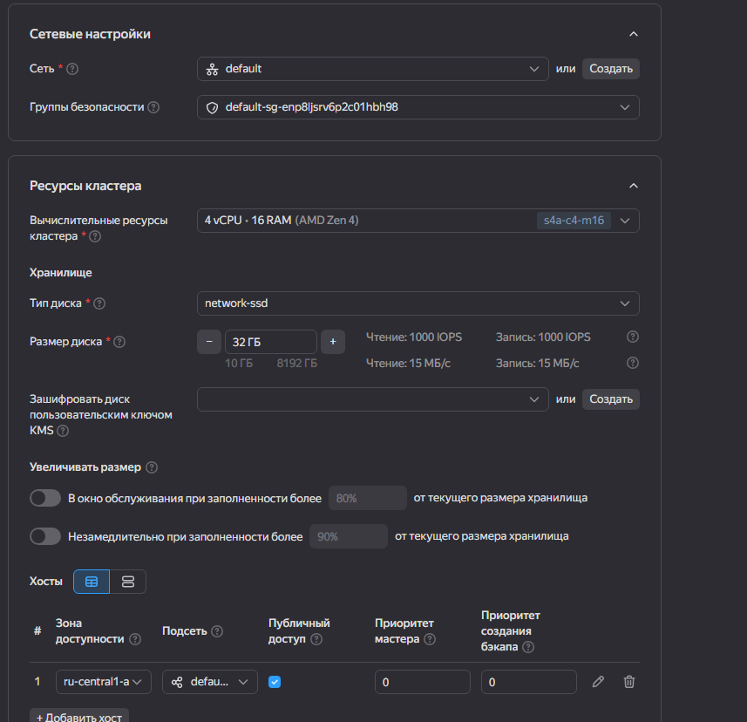

Шаг 7. Настроим Data Transfer
Создаём источник
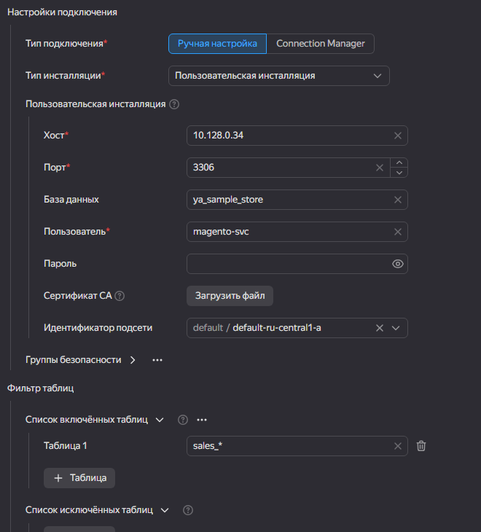

Создаём приёмник
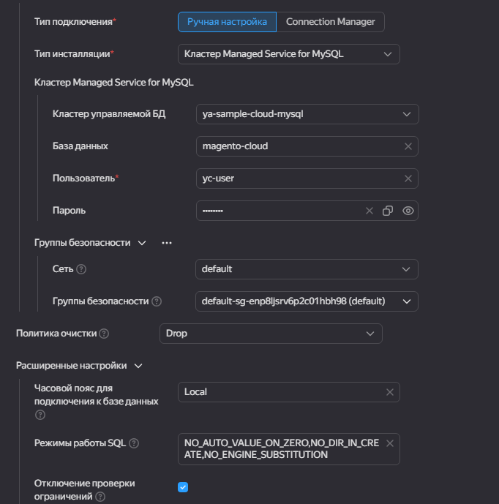
Создаём трансфер
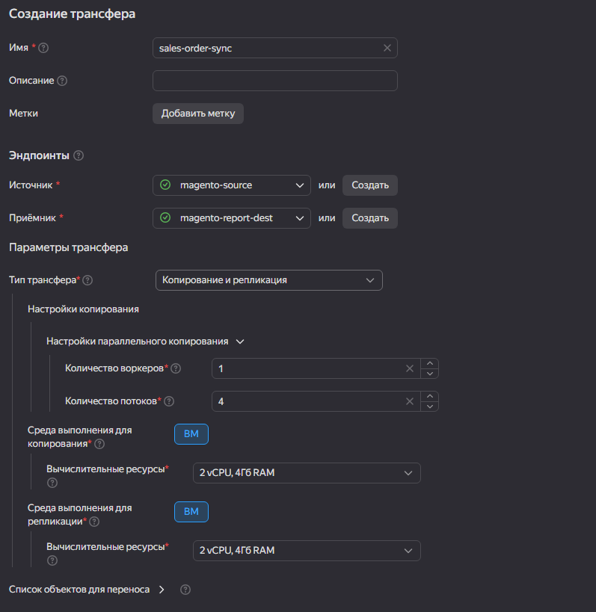

Активируем трансфер
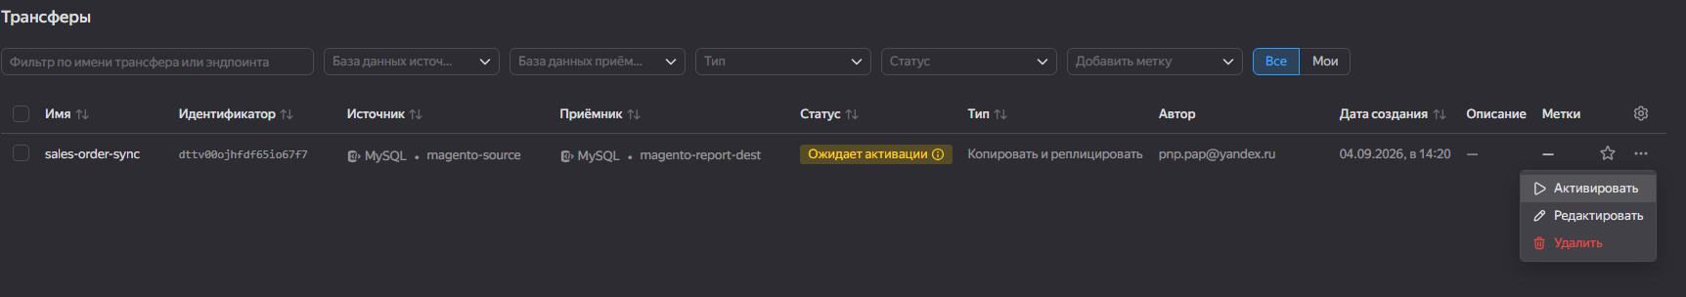

Шаг 8. Проверяем наличие схемы базы данных
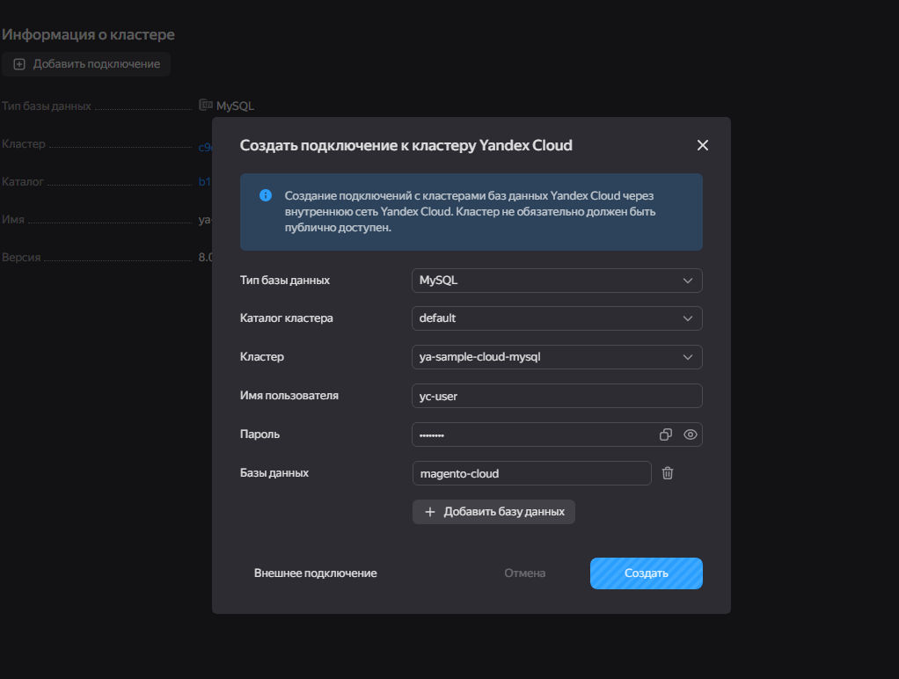
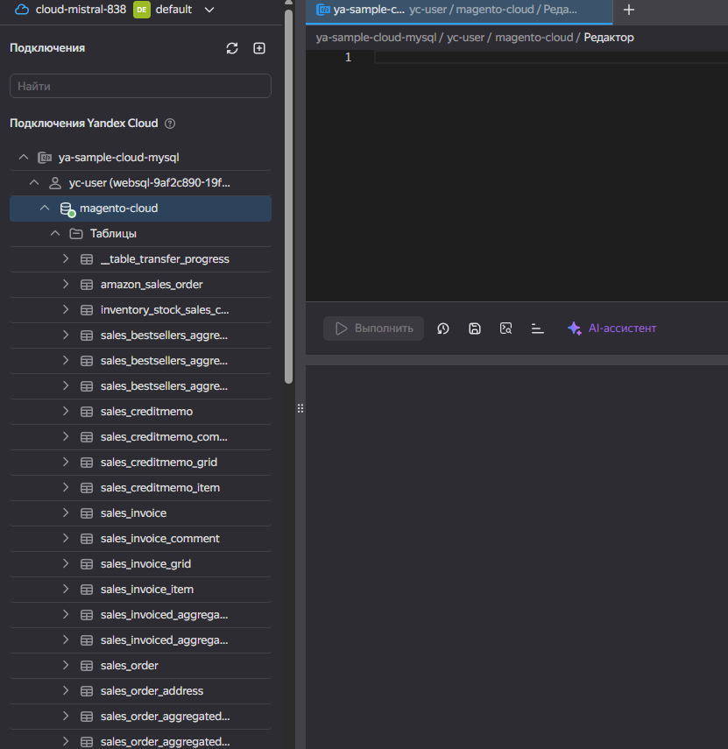

Проверим репликацию создав новый заказ
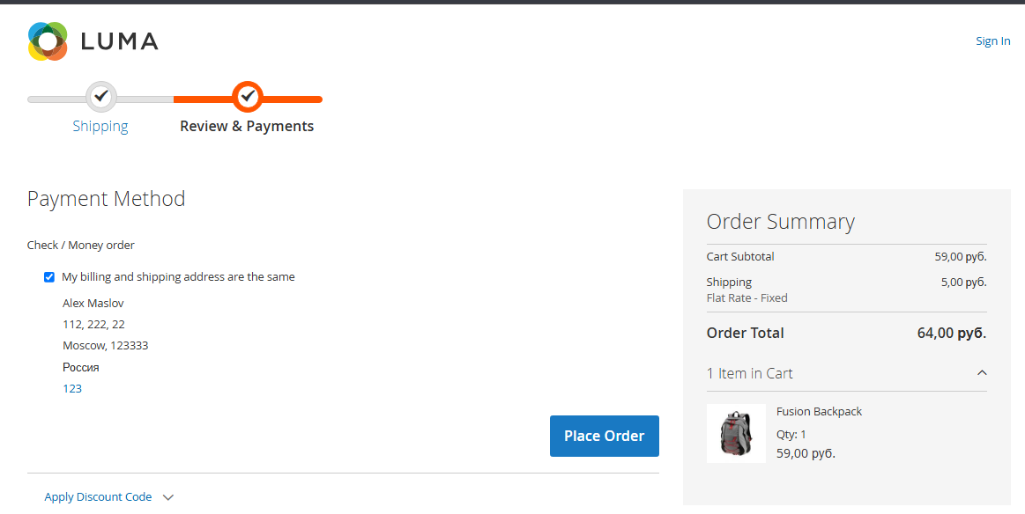
Выполняем запрос
SELECT so.*, soi.* FROM sales_order_grid so
INNER JOIN sales_order_item soi ON so.enèty_id = soi.order_id
ORDER BY enèty_id DESC
LIMIT 5

